Темпокасса

с электронным управлением

серии TCS

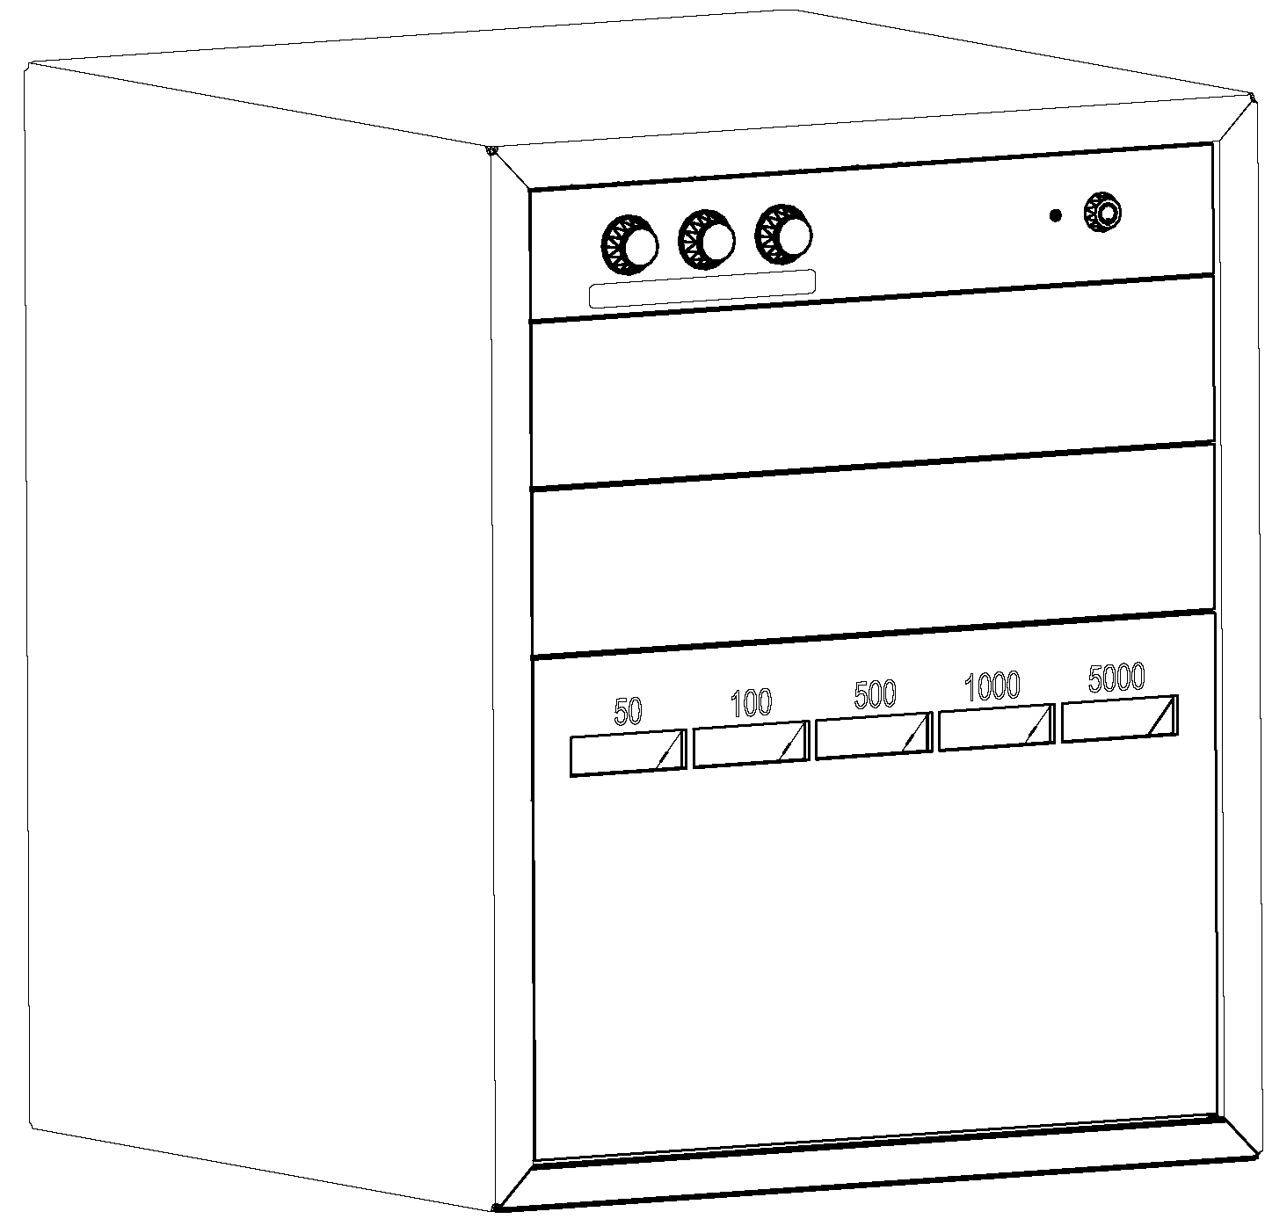

Инструкция по эксплуатации

2009

Содержание

Введение………………………………………………………………………………...3
Подготовка к работе……………………………………………………………………4
Подключение к системе сигнализации и тревожной кнопке. Блокировка……........5
Установка продолжительности задержек…………………………………………….6
Работа темпокассы……………………………………………………………………..9
Технические характеристики………………………………………………………….10
Транспортировка и хранение………………………………………………………….11
Гарантийные обязательства…………………………………………………………...12
Введение

Темпокасса с электронным управлением серии TCS (ТУ 9693-027-88872084-2009) предназначена для безопасного хранения банкнот, монет, ценных бумаг и прочих документов в течение рабочего дня.

Кнопка открытия верхнего ящика

Кнопка открытия среднего ящика

Кнопка открытия нижнего ящика

Индикатор сети
Замок активации питания

Панель управления

Ящик для хранения наличности на сдачу.

Ящик для хранения документов,
печатей и т.п.

Ящик для депонирования
наличности по номиналам.

Рис. 1 Общий вид.

Преимущества темпокассы серии TCS:
- Программируемая задержкой открывания каждого ящика, 0-30мин.
- Блокировка всех ящиков на 30 мин. при несанкционированном доступе к блоку управления, а также при нажатии кнопки тревожной сигнализации.
- Возможность подключения кнопки тревожной сигнализации.
- Возможность подключения к охранно-пожарной сигнализации (ОПС).
- Активация одним ключом.
- Для повышения безопасности электронный блок управления (ЭБУ) темпокассой установлен на задней стенке. Благодаря этому темпокассу серии TCS сложно сломать или открыть ящики с помощью механических средств взлома.
- В темпокассе серии TCS используются прочные направляющие для каждого ящика, что гарантирует безотказную работу темпокассы в течение всего срока службы.
- Темпокасса серии TCS имеет возможность крепления к полу. Для крепления используется отверстие в дне корпуса (анкерный болт входит в комплект поставки).
Подготовка к работе

Перед началом работы осуществите действия в соответствии с рекомендациями данного раздела.

Не подключайте темпокассу к сети не выполнив пункты 1,2,3!!!

- Из пакета, прикрепленного к корпусу темпокассы, достаньте ключи .
Один комплект ключей предназначен для активации питания темпокассы. Второй комплект ключей предназначен для отпирания дверцы блока управления.

- Откройте отсек ЭБУ (отсек ЭБУ находится на задней стенке темпокассы см. Рис.2).
Аккуратно достаньте сетевой кабель из отсека.
В соответствии с таблицей (см. Табл.1) установите продолжительность задержки открытия (временную задержку) для каждого из ящиков (см. раздел Установка продолжительности задержек открытия).
При необходимости подключите и активируйте функции блокировки и подключения к системе ОПС. (см. раздел Подключение к системе сигнализации и тревожной кнопке. Блокировка.)
Установите дверь отсека ЭБУ на место и закройте.

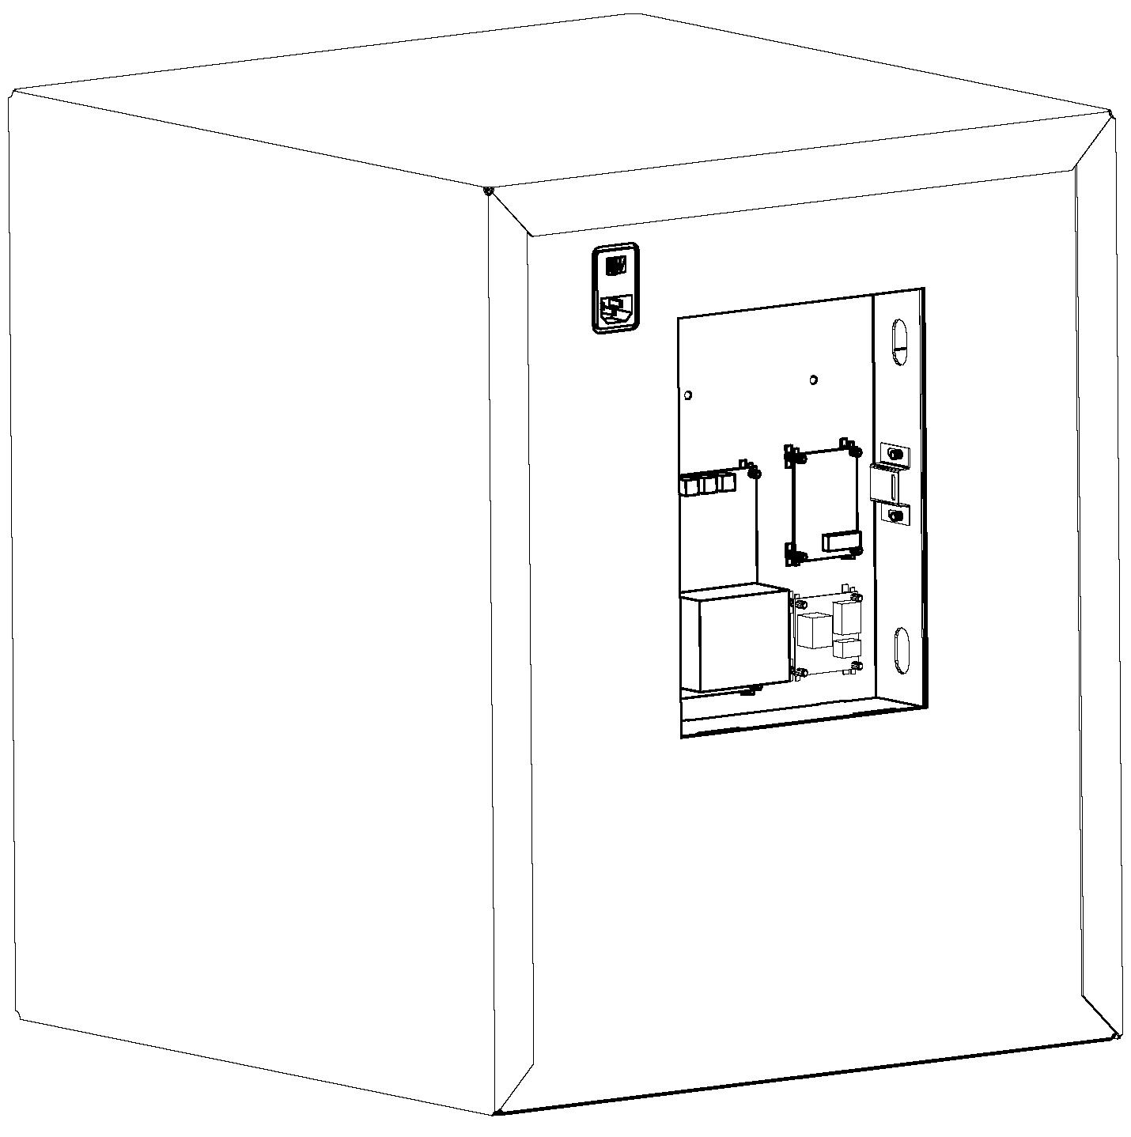

Рис.2 Расположение электронного блока управления

- Подключите сетевой кабель к разъему расположенному на задней стенке темпокассы.

- Включите питание темпокассы с помощью выключателя расположенного на задней стенке корпуса.
- Темпокасса готова к работе.
Подключение к системе сигнализации и тревожной кнопке.
Блокировка.

- Имеются две зоны, вызывающие тревожное событие: зона контроля доступа к ЭБУ и «тревожная кнопка» (в состав изделия не входит). Реакцией на тревожные события является блокировка всех ящиков на 30мин. и подача сигнала в систему ОПС (при подключении этой функции.)
Блокировка срабатывает при условии, что активирована функция 30-минутная задержка.
При активизации этой функции, любое событие из 2-х (замыкание концевика при открытии дверцы или замыкание «тревожной кнопки») приводит к включению «не отключаемой задержки» - 30минут (после активизации 30-минутной задержки ее отключение, до момента окончания задержки, не возможно).
Отсчет задержки возобновляется сначала, если в процессе выполнения задержки были отключения электропитания.
«Не отключаемая задержка» - блокировка открытия всех ящиков темпокассы на 30 минут.
- Подключение к охранной сигнализации осуществляется через «сухой контакт» (конфигурация 1С, см. Рис.3). При срабатывании «тревожной кнопки» или снятии двери короба (если активирован режим «не отключаемая задержка») работа темпокассы блокируется на 30 минут, независимо от положения ключа. При этом обеспечивается замыкание/размыкание «сухого контакта» длительностью 1 секунда. При любом экстренном отключении электропитания во время блокировки, после его возобновления, устройство также замыкает/размыкает соответствующие контакты на 1 секунду, этим обеспечивается возобновление режима блокировки.
- Подключение к охранной сигнализации и «тревожной кнопке» осуществляется через клеммную колодку в отсеке блока управления темпокассы (см. Рис.4).
Примечание: Выводы «тревожной кнопки» должны быть гальванически развязаны от сети и корпуса устройства.
- Нахождение темпокассы в режиме блокировки сигнализируется частыми вспышками подсветки всех кнопок одновременно. Для восстановления работоспособности темпокассы необходимо отключить питание сети, устранить причину блокировки, дождаться окончания периода задержки.
- Если функция задержки активирована, то до окончания полного счета, система не реагирует на перевод переключателей 1 и 2 на блоке S4 в положение OFF. Для отключения задержки необходимо дождаться окончания счета и при выключенном питании перевести переключатели на блоке S4 в требуемое положение.
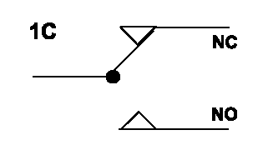
Рис. 3 Конфигурация контактов 1С.
Установка продолжительности задержек открытия
Установка продолжительности задержек открытия должна производиться только при отключенном питании!
- Для выставления задержек предназначены три ползунковых переключателя S1, S2, S3. Каждому ящику соответствует свой переключатель (см. Рис.4).
- Для активации функции блокировки и связи с системой ОПС предназначен ползунковый переключатель S4. (см. Рис.4).
- Для установки задержки необходимо выключить питание, и найти соответствующий переключатель на плате устройства (расположение переключателей показано на Рис.4).
- В соответствии с таблицей 1, установите продолжительность задержки открытия (временную задержку) для каждого из ящиков. При этом темпокасса должна быть отключена от сети питания.
- В соответствии с таблицей 2, установите необходимые функции блокировки и системы ОПС.
- После выставления необходимых задержек установите дверь отсека ЭБУ на место и закройте. В случае если активирована система блокировки, при отсутствии на месте двери, работа темпокассы будет заблокирована.

S1 - Установка задержек для верхнего ящика.
S2 - Установка задержек для среднего ящика.
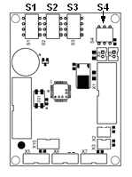
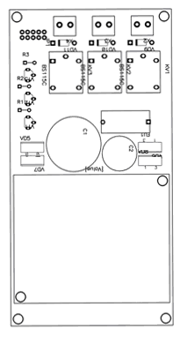
S3 - Установка задержек для нижнего ящика.
S4 - Установка функций блокировки.

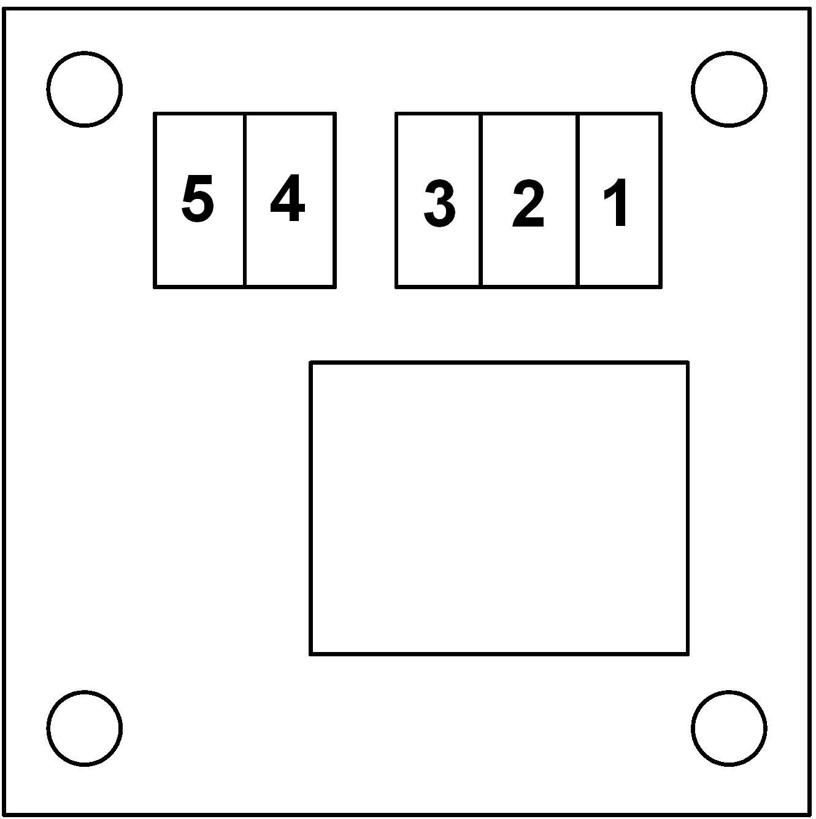
Разъем для подключения к ОПС.

1. Неподвижный нормально замкнутый контакт.
2. Подвижный контакт.
3. Неподвижный нормально разомкнутый контакт.
4,5. Подключение тревожной кнопки.
S1 – ДИП – переключатель задержек верхнего ящика,
S2 – ДИП - переключатель задержек среднего ящика,
S3 – ДИП - переключатель задержек нижнего ящика.
S4 – ДИП - переключатель функций блокировки и подключения к системе ОПС.
Рис. 4 Схематичное расположение элементов ЭБУ.
Формирование длительности задержки осуществляется переводом переключателей 1,2,3,4 на блоках S1, S2, S3 в положение, соответствующее требуемой задержке.
Таблица 1. Формирование длительности задержки.
Положение переключателей | Длительность задержки |  | Положение переключателей | Длительность задержки
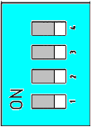 | Нет задержки |  | 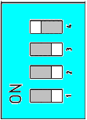 | 7,5 мин.
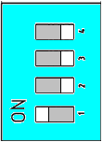 | 3 сек. |  | 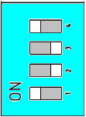 | 10 мин.
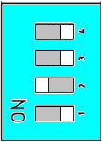 | 10 сек. |  | 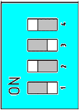 | 12,5 мин.
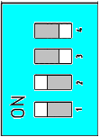 | 30 сек. |  | 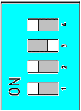 | 15 мин.
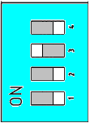 | 1 мин. |  | 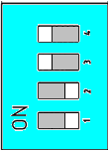 | 17,5 мин.
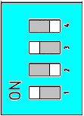 | 2 мин. |  | 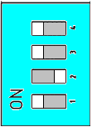 | 20 мин.
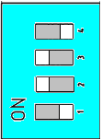 | 3 мин. |  | 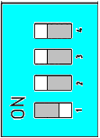 | 25 мин.
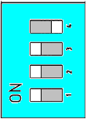 | 5 мин. |  | 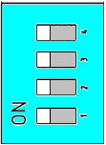 | 30 мин.

Для выбора нужной задержки следует перевести ползунки в положение, соответствующее выбранной задержке согласно таблице.
Настройка функций блокировки и подключения к системе ОПС осуществляется переводом переключателей 1 и 2 на блоке S4 в положение, соответствующее требуемой функции.
Пояснение:
Переключатель №1 служит для активации режима работы “не отключаемая задержка”.
Переключатель №2 служит для активации работы выхода «сухой контакт». При этом режим “не отключаемая задержка” должен быть активирован.
Переключатель №3 не используется в данной конфигурации.

Таблица 2. Активация функции блокировки и подачи сигнала в систему ОПС.
Положение переключателей | Функция
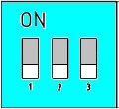 | Режим «не отключаемая задержка» отключен.  Выход «сухой контакт» отключен.
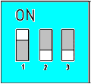 | Режим «не отключаемая задержка» активирован.  Выход «сухой контакт» отключен.
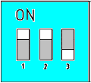 | Режим «не отключаемая задержка» активирован.  Выход «сухой контакт» активирован.

Для выбора нужной функции следует перевести ползунки в положение, соответствующее выбранному состоянию, согласно таблице.

Передвинуть движок ползунка можно любым узким предметом, например, карандашом, авторучкой, пинцетом.
Внимание: При работе не дотрагивайтесь до компонентов электронной схемы, расположенных на печатной плате. Их можно повредить. В этом случае правильное функционирование устройства может быть нарушено.
Работа темпокассы

- Запуск работы осуществляется поворотом ключа активации питания в положение «ON». См. Рис.5
- Для того, чтобы открыть нужный ящик, нажмите кнопку с соответствующей надписью. Нажатие кнопки подтверждается коротким звуковым сигналом, (для предотвращения случайных нажатий система оснащена задержкой срабатывания кнопок ≈ 0,5сек.). Если задержка для данного ящика не установлена, то подсветка кнопки включается и сразу же происходит открытие ящика. Если для данного ящика установлена задержка открытия, то подсветка кнопки начинает мигать и через установленное время ящик откроется, при этом подсветка кнопки погаснет.

Кнопка открытия верхнего ящика
Кнопка открытия среднего ящика
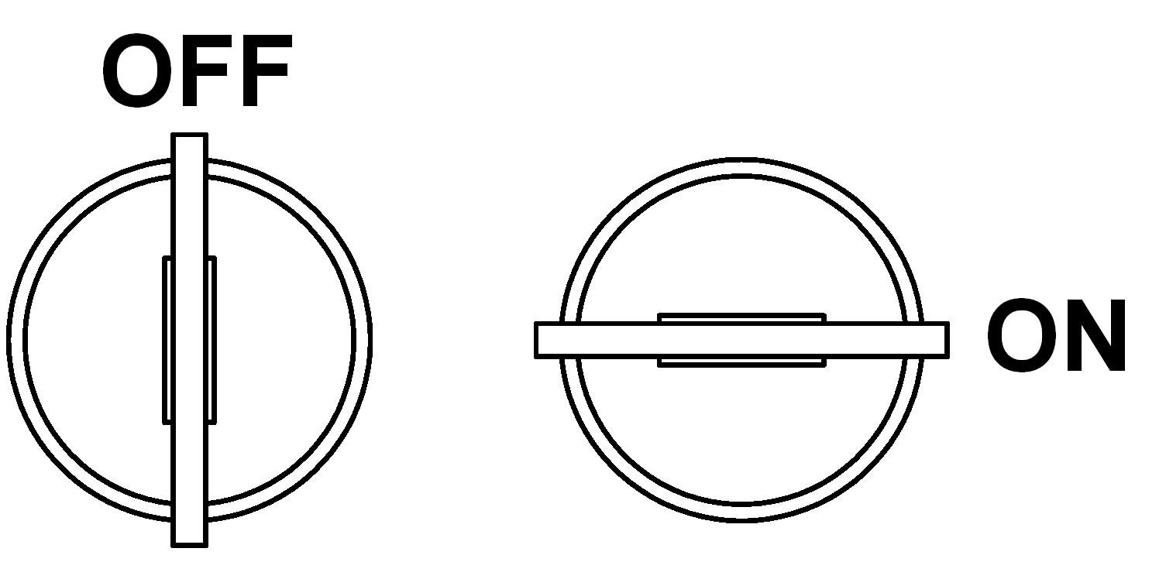
Кнопка открытия нижнего ящика

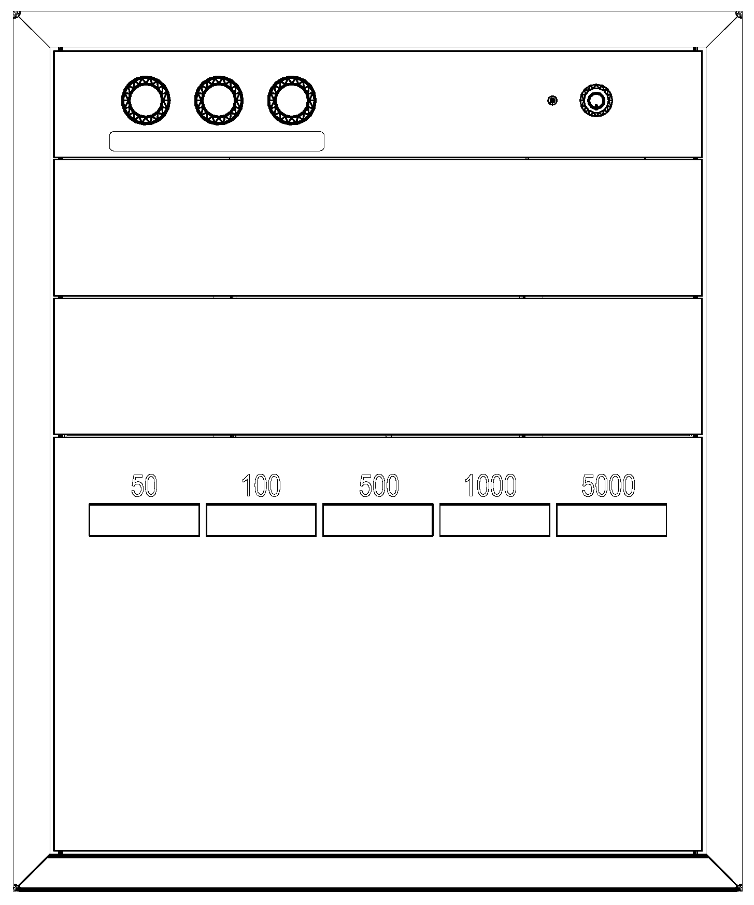

Ящик для хранения наличности на сдачу.

Ящик для хранения документов, печатей и
т.п.

Ящик для депонирования наличности по
номиналам.

Рис.5 Расположение элементов управления.

- Аналогичным образом открываются все ящики.
- Откройте крышку депозитной кассеты, установленной в ящике 3, снимите крышку с кассеты и уложите её в заднюю часть ящика.
- Закройте ящики до срабатывания замков, до упора (преодолевая усилие пружины).
- Для завершения работы поверните ключ активации в положение «OFF». Удалите ключ из замочной скважины.
Технические характеристики

Темпокасса оборудована сертифицированным источником питания:
- входное напряжение 220В, 50 Гц.
- выходное напряжение 12В постоянного тока.
- потребляемая мощность (при работе трех замков одновременно) 210 Вт.

Транспортировка и хранение

- Упакованные изделия могут транспортироваться любым видом транспорта, предохраняющим от непосредственного воздействия осадков в соответствии с ГОСТ 12997-76 и «Общими правилами перевозки грузов». При перевозке воздушным транспортом упакованные изделия необходимо располагать в отапливаемых отсеках. В процессе транспортирования – не кантовать, не бросать, с горки не спускать! Расстановка и крепление упакованных изделий в транспортных средствах должны исключать возможность их смещения, ударов и толчков.

- Условия транспортирования:
- температура окружающего воздуха от -25 до +50ºС;
- относительная влажность до 80% при температуре + 25ºС;
- атмосферное давление от 630 до 800 мм рт.ст.

- При погрузке и транспортировании должны строго выполняться требования предупредительных надписей на упаковке.

- Темпокассу в упаковке следует хранить при температуре окружающего воздуха от +10 до +40ºС, относительной влажности не более 85% при температуре воздуха + 25ºС без конденсации, при атмосферном давлении 630…800 мм рт. ст. и запыленности не более 0,75.

- Темопкассы должны храниться в сухом помещении в соответствии с условиями хранения 1 по ГОСТ 15150-69. В помещении для хранения не должно быть токопроводящей пыли, паров кислот, щелочей, а также газов, вызывающих коррозию и разрушающих изоляцию.

- Расстояние между отопительными устройствами хранилищ и изделием должно быть не менее 0,5 м. Штабелирование упакованных изделий в картонной упаковке запрещается, в жесткой упаковке (деревянная обрешетка) допускается штабелирование в 2-3 ряда.

Гарантийные обязательства

Изготовитель гарантирует соответствие темпокассы требованиям конструкторской документации и ТУ 9693-027-88872084-2009.
Гарантийные обязательства НЕ распространяются на механические повреждения, полученные при эксплуатации и хранении изделия после покупки, а так же при несоблюдении требований инструкции по эксплуатации.

